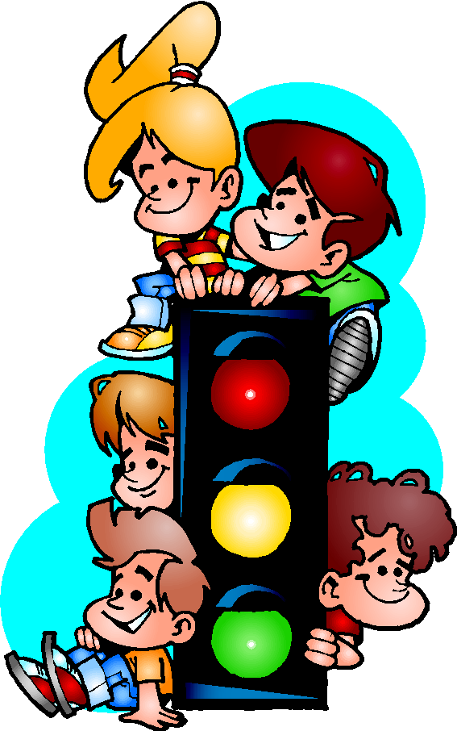
С мамой через дорогу.
Муниципальное дошкольное образовательное учреждение детский сад №21

Способ безопасный самый: Перейти дорогу с мамой.
Возьмите ребёнка
за руку…
«При каждой
возможности - берите своего ребёнка за руку!
Пройдёт совсем немного времени, и он вовсе перестанет протягивать вам свою ладошку!».

Уж она не подведет, Нас за ручку доведет.
Но гораздо будет лучше, Если нас она научит, Как без бед и по уму Сделать это самому.

Правила дорожного движения
-Это часть Таблицы Умножения: На него не надо наезжать.
Пешехода надо уважать,

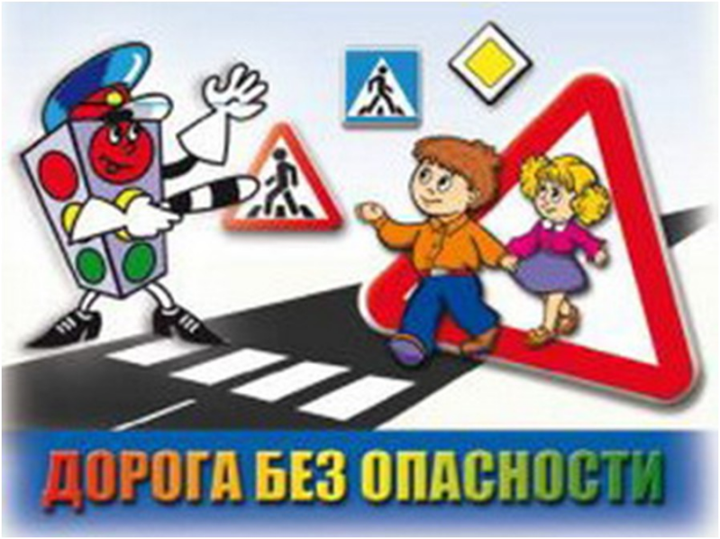
И прошу вас уважать шофера,
Каждый может стать шофером
скоро.

Если рядом путь перебегать, Можем мы шофера напугать. Нужно всем участникам движе- ния
Соблюдать Законы Уважения!!!

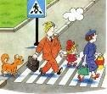Соблюдайте правила безопасности
Дошкольник должен знать!
Для чего служит тротуар (для движения пеше- ходов).
Как следует ходить по улице (спокойным ша- гом, придерживаясь правой стороны тротуа- ра, чтобы не мешать движению встречных пешеходов).
Почему нельзя ходить по проезжей части улицы (она предназначена для движения машин).
Как и на какой сигнал светофора можно перехо- дить дорогу (либо по наземному переходу на зеленый сигнал светофора, либо по подзем- ному переходу, предварительно необходимо убедиться в безопасности, нельзя переходить улицу на роликах, скейтбордах, самокатах и т. д.).
Как следует двигаться в случае отсутствия тро- туара (навстречу движению транспорта по обочине или краю дороги, в этом случае не только водитель видит тебя издали, но и ты видишь приближающуюся машину).
Может ли машина остановиться мгновенно (нет, даже если водитель нажмет на тормоз, она еще несколько метров будет по инерции дви- гаться по дороге).

Берегите себя и своих близких и не за- бывайте, что самая доходчивая форма обучения личный пример!
Дорогие родители!
Не ваши ли дети топают по проезжей части дороги на красный сигнал светофора? Какую оценку вы поставите себе за безопасность на дороге ваших детей? Задача каж- дого родителя - изучать азбуку дви- жения пешехода на дороге со своим
ребенком.
Дорога не терпит шалости - нака- зывает без жалости!
пешеходов!
- Крепко держите ребенка за руку, особен- но возле перехода дороги. На улице дети отвлекаются на всевозможные предметы, звуки, не замечая идущую машину, и ду- мая, что путь свободен, могут вырваться из рук взрослого и побежать через доро- гу.
- Прежде чем перейти дорогу, убедитесь в полной безопасности. Остановитесь у края проезжей части, посмотрите налево и, если нет машин, дойдите до середины проезжей части. Еще раз посмотрите на- право, и при отсутствии транспорта за- кончите переход.
- Если на пешеходном переходе или пере- крестке есть светофор, он покажет, когда идти, а когда стоять и ждать. Красный свет для пешеходов – «Стой», желтый –
«Жди», зеленый – «Иди».
- Никогда не переходите улицу на крас- ный свет, даже если машин поблизости нет.
- Переходите дорогу под прямым углом и в местах, где дорога хорошо просматри- вается в обе стороны.

